Wady kompozytów:
• Kompozyty mają bardzo oczywistych wiele zalet, ale mają też
wady:
– Powstają w nich mikropęknięcia;
– Połączenie między włóknami a matrycą może ulec zniszczeniu;
– Polimerowe matryce degradują się;
• Zniszczenia te są trudne do wykrycia i naprawienia;

• Samo naprawianie się jest po mistrzowsku
opanowane przez materiały w układach
biologicznych.
• Zalety samonaprawiania w materiałach inżynierskich są nie do przecenienia. Samonaprawianiu może podlegać wiele czynników, nie tylko pęknięcia, również korozja lub inne zmiany chemiczne;
• Dzięki nanotechnologii staje się to możliwe.

• (A) Układy warstwowe: aktywny materiał znajduje się między warstwami materiału
matrycy.
• (B) aktywny materiał jest w kapsułkach o ściankach o kontrolowanej przepuszczalności .

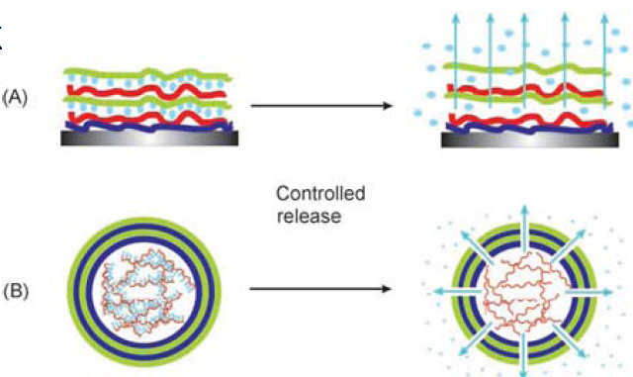

Samonaprawiające się materiały katalizator potrzebny do wywołania polimeryzacji czynnika aktywnego
i. Pojawia się pęknięcie.
ii. Pęknięcie rozrywa kapsułki uwalniając materiał aktywny.
iii.Materiał w kontakcie z katalizatorem polimeryzuje i naprawia pęknięcie.

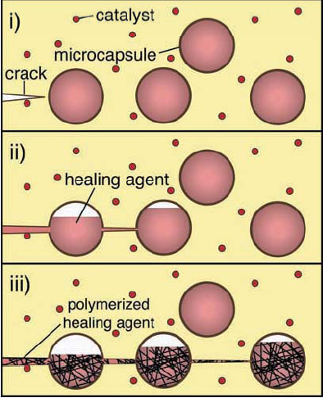

Dość podobne metody samonaprawiania zastosowano do betonu.
– Beton zawierał ciągłe włókna (puste), które napełnione były wodoodpornym materiałem – klejem.

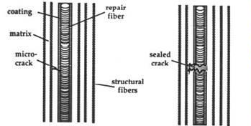

• Przyszłość:
materiał zawierający sieć mikrokanałów rozprowadzających aktywny materiał naprawiający.
– Podobnie, jak w przypadku biomateriałów tworzy się najpierw szkielet materiału (wraz z kanałami wypełnionymi cieczą ), a następnie wypełnia go żywicą.
– Po zakończeniu polimeryzacji ciecz jest usuwana i kanały wypełnia się aktywną substancją.

